Министерство науки и высшего образования РФ
Пензенский государственный университет
Кафедра «Вычислительная техника»

ОТЧЕТ
по лабораторной работе №9
по дисциплине «Операционная система Linux»
на тему «Очереди сообщений»

Выполнили: студенты группы 22ВВП1
Беляев Д. И.
Демин М. С.
Сергунов М. Р.

Приняли:
Федюнин Р. Н.
Семенов А. О.

Пенза 2025
Название
Очереди сообщений
Цель работы
Изучение механизмов взаимодействия процессов с использованием очередей сообщений.
Задание
7. Реализовать программу обмена текстовыми сообщениями. Запуск выполнять на разных терминалах. В качестве номера пользователя использовать переданное через аргументы программы число.
Ход работы
Описание программы
1. Заголовки и макрос
#include <stdio.h>
#include <stdlib.h>
#include <string.h>
#include <sys/ipc.h>
#include <sys/msg.h>
#include <unistd.h>
#define MAX_TEXT 256
2. Структура сообщения
struct msgbuf {
long mtype;
char mtext[MAX_TEXT];
};

Это требуемый формат для System V очередей: первым полем обязательно должен идти long mtype.
mtype используется как «тип сообщения» — мы используем его как идентификатор получателя (user_id). То есть сообщение с mtype = 2 предназначено пользователю 2.
mtext — собственно текст сообщения (буфер длиной MAX_TEXT).
mtype не должно быть 0. При msgrcv можно указывать, какие типы принимать (0 — любой, >0 — конкретный тип, <0 — <=abs(value) — особое поведение).
3. Функция get_user_id
long get_user_id(int argc, char *argv[]) {
if (argc != 2) {
printf("Usage: %s <user_id>\n", argv[0]);
exit(1);
}

long id = atol(argv[1]);
if (id <= 0) {
printf("User ID must be > 0\n");
exit(1);
}

return id;
}
Проверяет аргументы командной строки — программа ожидает ровно один аргумент: user_id.
4. Функция create_queue
int create_queue() {
// Generate a unique key using existing file
key_t key = ftok("../main.c", 'A');
if (key == -1) {
perror("ftok");
exit(1);
}

// Create or connect to queue with permissions 0666
int qid = msgget(key, IPC_CREAT | 0666);
if (qid == -1) {
perror("msgget");
exit(1);
}

return qid;
}
ftok("../main.c", 'A') — генерирует ключ (key) на основе файла ../main.c и символа 'A'.
ftok возвращает одинаковый ключ для всех процессов, вызвавших ftok с теми же аргументами — это позволяет разным программам найти одну и ту же очередь.
msgget(key, IPC_CREAT | 0666) — создаёт очередь сообщений или подключается к уже существующей, с правами 0666 (read/write для всех).
5. Функция run_receiver
void run_receiver(int qid, long user_id) {
struct msgbuf msg;

while (1) {
// Receive messages with type = user_id
ssize_t r = msgrcv(qid, &msg, sizeof(msg.mtext), user_id, 0);

if (r > 0) {
printf("\n[Received]: %s\n", msg.mtext);
printf("> ");
fflush(stdout);
}
}
}

Запускает бесконечный цикл ожидания сообщений.
msgrcv(qid, &msg, sizeof(msg.mtext), user_id, 0) — ожидает первое сообщение с mtype == user_id.
Параметр msgsz = sizeof(msg.mtext) указывает размер буфера для текста.
Флаг 0 — блочный режим, то есть вызов будет ждать, пока сообщение не придёт.
Если msgrcv вернул положительное значение (r > 0) — выводит текст сообщения.
6. Функция run_sender
void run_sender(int qid, long user_id) {
struct msgbuf msg;
char text[MAX_TEXT];

while (1) {
long to;

// Format: <target_user_id> <message>
printf("> ");
scanf("%ld", &to);
fgets(text, MAX_TEXT, stdin); // Read remaining message

msg.mtype = to;
snprintf(msg.mtext, MAX_TEXT, "From %ld:%s", user_id, text);

if (msgsnd(qid, &msg, strlen(msg.mtext) + 1, 0) == -1) {
perror("msgsnd");
}
}
}
В цикле просит ввести номер получателя (to) и текст сообщения.
Формирует mtype = to и mtext = "From <user_id>:<text>".
Отправляет сообщение в очередь msgsnd(qid, &msg, strlen(msg.mtext)+1, 0).
Здесь msgsz задаётся как strlen(msg.mtext) + 1, то есть включая завершающий \0. Это корректно — в приёме мы ожидаем sizeof(mtext), то есть достаточно.
7. main — объединение всего
int main(int argc, char *argv[]) {
long user_id = get_user_id(argc, argv);
int qid = create_queue();

printf("User %ld connected.\n", user_id);
printf("Message format:\n");
printf(" <target_user_id> <text>\n");

// Create child process for receiving messages
if (fork() == 0) {
run_receiver(qid, user_id);
exit(0);
}

// Parent sends messages
run_sender(qid, user_id);

return 0;
}
Получает user_id и идентификатор очереди qid.
Создаёт дочерний процесс — дочерний входит в run_receiver и «висит», ожидая сообщений.
Родитель остаётся в run_sender, читает ввод и отправляет сообщения.
Работа программы
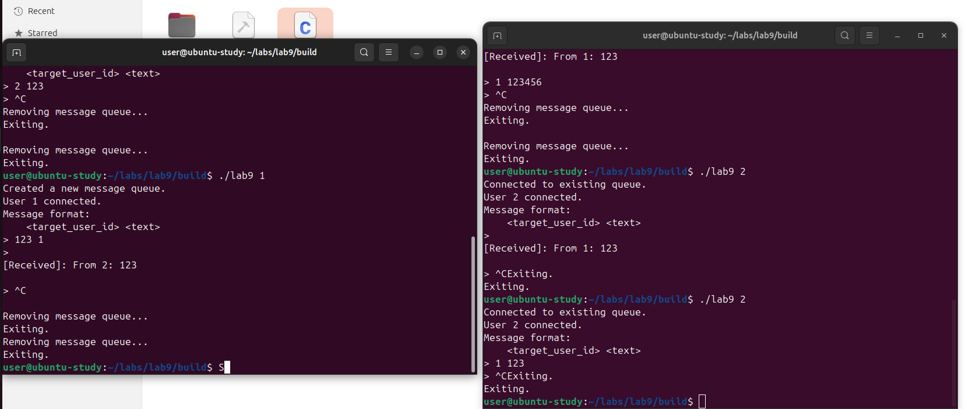
Листинг
main
#include <stdio.h>
#include <stdlib.h>
#include <string.h>
#include <sys/ipc.h>
#include <sys/msg.h>
#include <unistd.h>
#include <signal.h>

#define MAX_TEXT 256

// Message structure
struct msgbuf {
long mtype;
char mtext[MAX_TEXT];
};

// Global variables to allow cleanup in signal handler
int g_qid = -1; // Message queue ID
int g_is_creator = 0; // Will be 1 if this process created the queue

/*=========================================================
Signal handler for cleanup (delete queue)
=========================================================*/
void handle_sigint(int sig) {
if (g_is_creator && g_qid != -1) {
printf("\nRemoving message queue...\n");
msgctl(g_qid, IPC_RMID, NULL);
}
printf("Exiting.\n");
exit(0);
}

/*=========================================================
1. Get user ID from program arguments
=========================================================*/
long get_user_id(int argc, char *argv[]) {
if (argc != 2) {
printf("Usage: %s <user_id>\n", argv[0]);
exit(1);
}

long id = atol(argv[1]);
if (id <= 0) {
printf("User ID must be > 0\n");
exit(1);
}

return id;
}

/*=========================================================
2. Create or connect to the message queue
=========================================================*/
int create_queue() {
// Generate key from existing file
key_t key = ftok("../main.c", 'A');
if (key == -1) {
perror("ftok");
exit(1);
}

// Try to create queue exclusively — to detect creator
int qid = msgget(key, IPC_CREAT | IPC_EXCL | 0666);
if (qid == -1) {
// Queue already exists -> connect to it
qid = msgget(key, 0666);
if (qid == -1) {
perror("msgget");
exit(1);
}
printf("Connected to existing queue.\n");
g_is_creator = 0;
} else {
printf("Created a new message queue.\n");
g_is_creator = 1; // NEW — this process created the queue
}

return qid;
}

/*=========================================================
3. Receiver process
=========================================================*/
void run_receiver(int qid, long user_id) {
struct msgbuf msg;

while (1) {
ssize_t r = msgrcv(qid, &msg, sizeof(msg.mtext), user_id, 0);

if (r > 0) {
printf("\n[Received]: %s\n", msg.mtext);
printf("> ");
fflush(stdout);
}
}
}

/*=========================================================
4. Sender process
=========================================================*/
void run_sender(int qid, long user_id) {
struct msgbuf msg;
char text[MAX_TEXT];

while (1) {
long to;

printf("> ");
scanf("%ld", &to);
fgets(text, MAX_TEXT, stdin);

msg.mtype = to;
snprintf(msg.mtext, MAX_TEXT, "From %ld:%s", user_id, text);

if (msgsnd(qid, &msg, strlen(msg.mtext) + 1, 0) == -1) {
perror("msgsnd");
}
}
}

/*=========================================================
Main function
=========================================================*/
int main(int argc, char *argv[]) {
long user_id = get_user_id(argc, argv);
int qid = create_queue();

// Save globally for cleanup
g_qid = qid;

// Register signal handler for Ctrl+C
signal(SIGINT, handle_sigint); // NEW

printf("User %ld connected.\n", user_id);
printf("Message format:\n");
printf(" <target_user_id> <text>\n");

// Child -> receiver
if (fork() == 0) {
run_receiver(qid, user_id);
exit(0);
}

// Parent -> sender
run_sender(qid, user_id);

return 0;
}
Cmake
cmake_minimum_required(VERSION 3.10)
project(lab9 C)

set(CMAKE_C_STANDARD 11)

add_executable(lab9 main.c)

Вывод
Изучили механизмы взаимодействия процессов с использованием очередей сообщений.

